Laboratorio Nro. 5: Árboles Binarios

Rafael Villegas M  Universidad Eafit  Medellín, Colombia  rvillegasm@eafit.edu.co | Felipe Cortés J  Universidad Eafit  Medellín, Colombia  fcortesj@eafit.edu.co

3) Simulacro de preguntas de sustentación de Proyectos

- Arboles Genealógicos:
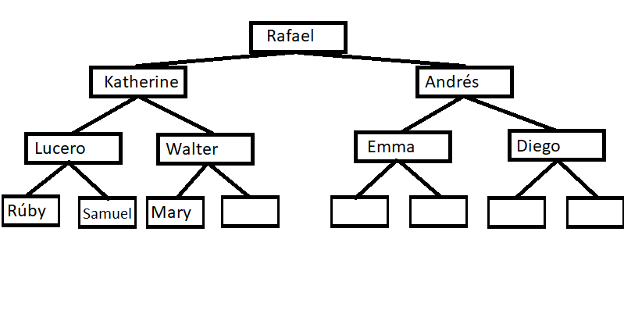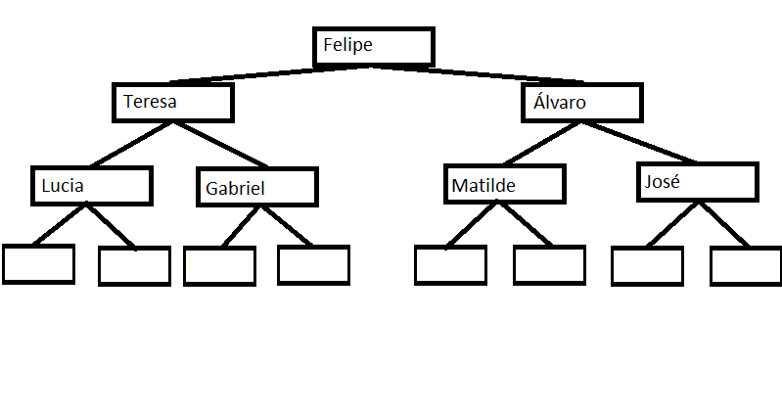

- R/ Si se puede hacer. Se tendría que usar una implementación basada en un tipo de árbol especifico que cumpla con los tiepos logarítmicos de búsqueda e inserción, como lo son el B-tree, Red-Black Tree, Splay Tree o el AVL Tree.
- R/ El ejercicio 2.1 recibe una cierta cantidad de números entrados por el usuario, ubicándolos en un árbol binario en donde los valores mas grandes van a la derecha y los menores a la izquierda, hasta que encuentre el valor 0, que hace que deje de recibir mas valores. En ese momento, el árbol se imprime en pantalla en pos-orden, osea primero el dato de la derecha, luego el de la izquierda y luego el nodo superior.
- R/ La complejidad del 2.1 es de O(2^n), debido al algoritmo de impresión en pos-orden, que está dado por la ecuación de recurrencia de T(n) = 2*T(n-1) + C.
- R/ En la complejidad anterior, ‘n’ representa el número de elementos que tiene el árbol por el momento.

4) Simulacro de Parcial

1. a) -> altura(raiz.left)+1;

b) -> altura(raiz.right)+1;

2. c)

3. a) -> false;

b) -> a.dato;

c) -> sumaElCamino(a.left , suma – a.dato)

d) ->sumaElCamino(a.right, suma – a.dato)

4.1 a)

4.2 a)

4.3 d)

4.4 a)

5. a) p.data == toInsert

b) toInsert > p.data
  - El reporte de cambios del informe de laboratorio

